Міністерство освіти і науки України

Центральноукраїнський національний технічний університет

Механіко-технологічний факультет

Кафедра програмування та захисту інформації

**Звіт**

з виконаної лабораторної роботи № 1

дисципліни “ Кроссплатформені мови програмування ”

на тему

«ОСНОВИ РОЗРОБКИ МОБІЛЬНОГО ПЗ»

Виконав :

студент академічної групи КІ-15

Аннаєв А. _____________________

Перевірив :

Викладач

Смiрнова Н.В.__________________

Кропивницкий- 2017

**Лабораторная работа №1**

**Тема**: Основы разработки мобильного ПО.

**Цель**: Получить практические навыки разработки мобильных приложений под

управлением ОС ANDROID.

**ЗАДАНИЕ**

Используя имеющуюся электронную документацию создать мобильное ПО под управлением ОС Android.

Состоящее из двух кнопок и текстового поля для вывода информации пользователю.

1. При нажатии на кнопку №1 в текстовое поле выводится текст «Hello World!» И Ф.И.О. студента разработчика.
2. При нажатии на кнопку №2 разработанное ПО завершает свою работу.



Рисунок 1 - Пример окна ПО

package com.example.aska.labaratot_1_1;

import android.support.v7.app.AppCompatActivity;

import android.os.Bundle;

import android.view.View;

import android.widget.Button;

import android.widget.TextView;

public class MainActivity extends AppCompatActivity {

Button btn1;

Button btn2;

TextView t;

@Override

protected void onCreate(Bundle savedInstanceState) {

super.onCreate(savedInstanceState);

setContentView(R.layout.activity_main);

btn1 = (Button)findViewById(R.id.show);

btn2 = (Button)findViewById(R.id.close);

t = (TextView)findViewById(R.id.textView);

btn1.setOnClickListener(new View.OnClickListener() {

@Override

public void onClick(View v) {

t.setText("Hello, world!");

}

});

btn2.setOnClickListener(new View.OnClickListener() {

@Override

public void onClick(View v) {

finish();

}

});

}

}

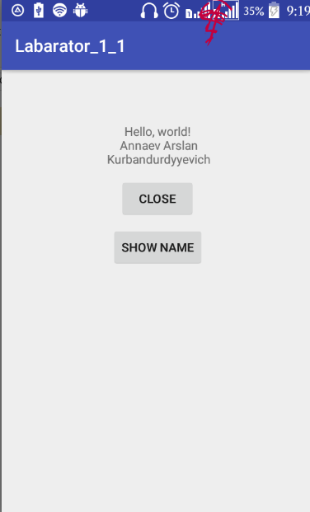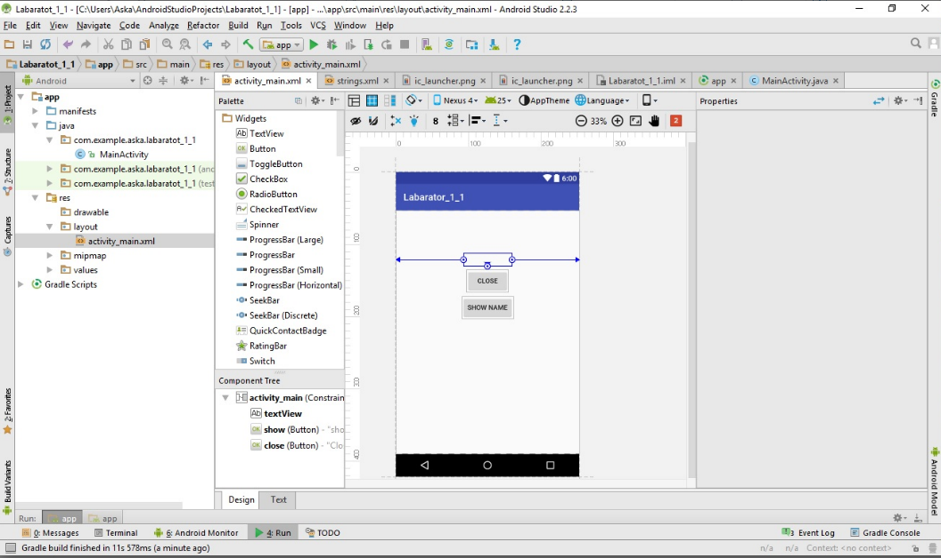

Контрольные вопросы:

1. Что такое Java SDK (JDK)?

[Комплект разработчика приложений](https://ru.wikipedia.org/wiki/%D0%9A%D0%BE%D0%BC%D0%BF%D0%BB%D0%B5%D0%BA%D1%82_%D1%80%D0%B0%D0%B7%D1%80%D0%B0%D0%B1%D0%BE%D1%82%D1%87%D0%B8%D0%BA%D0%B0_%D0%BF%D1%80%D0%B8%D0%BB%D0%BE%D0%B6%D0%B5%D0%BD%D0%B8%D0%B9) на языке *[Java](https://ru.wikipedia.org/wiki/Java" \o "Java)*, включающий в себя [компилятор](https://ru.wikipedia.org/wiki/%D0%9A%D0%BE%D0%BC%D0%BF%D0%B8%D0%BB%D1%8F%D1%82%D0%BE%D1%80" \o "Компилятор) *Java* ([javac](https://ru.wikipedia.org/wiki/Javac" \o "Javac)), стандартные библиотеки классов *Java*, примеры, документацию, различные утилиты и исполнительную систему *Java* ([*JRE*](https://ru.wikipedia.org/wiki/JRE)).

1. Зачем нужен Android SDK, SDK Manager?

**Android SDK** - для разработки и тестирования приложений.

**SDK Manager** показывают SDK-компоненты, которые мы можем скачать, обновить или удалить.

1. Для чего необходимо Android Virtual Device (AVD)?

AVD – это эмулятор смартфона с операционной системой Android, на котором можно запускать и тестировать приложения.

1. Для чего нужен файл AndroidManifest.xml?

AndroidManifest.xml - это необходимый файл в любом проекте. Он определяет глобальные значения для пакета, в нем описывается, что находится внутри приложения — деятельности, сервисы и тд. Так же определяете, как все эти элементы взаимодействуют с Андроид.